Лекция 25
План лекции
- (ППДСИМ). Нагрузочная линия для гармонического закона движения выходного вала;
- предельная амплитуда колебаний выходного вала ЭСП.

8.3. (ППДСИМ) . Нагрузочная линия для гармонического
закона движения выходного вала.

Одним из наиболее характерных режимов работы следящего привода является гармонический. Он часто принимается за типовой закон движения, а также характеризует реакцию привода и на другие виды воздействий. Рассмотрим нагрузочную линию при гармоническом законе движения выходного вала

(8. 6)

где и —соответственно амплитуда и угловая частота требуемых колебаний выходного (следящего) вала привода.

Момент нагрузки привода в общем случае может представлять сложную функцию угла поворота, скорости и ускорения выходного вала привода. Для большого числа практических случаев можно считать

(8. 7)

где — момент инерции подвижных частей привода, приведенный к выходному валу привода; и — соответственно моменты инерции нагрузки и якоря ИД; — коэффициент позиционной (шарнирной) составляющей момента нагрузки; — постоянная составляющая момента нагрузки; — требуемое угловое ускорение вращения выходного вала привода. На основании (8.6) и (8.7) параметрические уравнения нагрузочной линии могут быть записаны в виде
(8.8)
(8.9)
(8.10)
Найдем уравнения проекций нагрузочной линии на координатные плоскости. Уравнение проекции нагрузочной линии на плоскость приведенных механических характеристик на основании (8.8) и (8.9) имеет вид
(8.11)

Уравнение проекции нагрузочной линии на плоскость на основании (8.8) и (8.10)

(8.12)

Уравнение проекции нагрузочной линии на плоскость на основании (8.9) и (8.10)

(8.13)

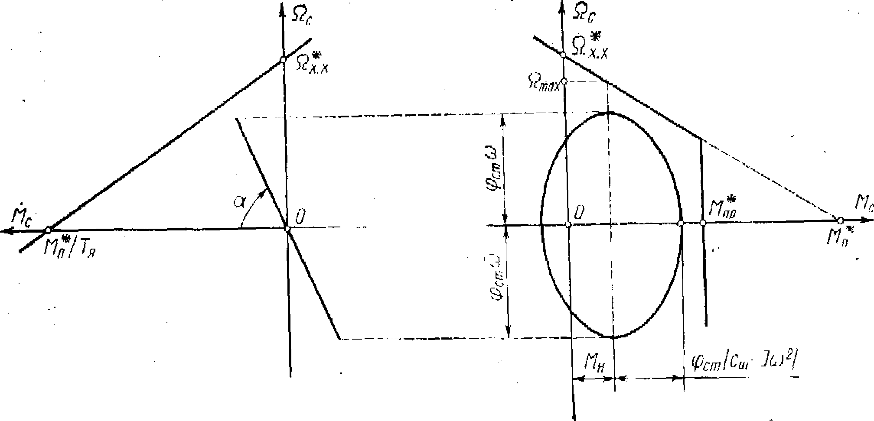

Рис. 8.2. Следы ППДСИМ и проекции нагрузочной линии на координатные плоскости.

Уравнения (8.11) ... (8.13) показывают, что нагрузочная линия представляет собой эллипс, одна из главных осей которого совпадает с осью а угол между плоскостью эллипса и осью определяется выражением:

.

На рис. 8.2 показаны следы ППДСИМ и проекции нагрузочной линии на координатные плоскости.

При моменте нагрузки, определяемом (8.7), изменение частоты влияет на величины главных осей эллипса и угол , а изменение амплитуды —только на величины главных осей.

8.4. Предельная амплитуда колебаний выходного вала ЭСП.

Изменение частоты или амплитуды требуемых гармонических колебаний приводит к изменению положения плоскости эллипса нагрузки и размеров его полуосей. При некоторых значениях и эллипс касается ППДСИМ. В этом случае для данной частоты значение = называется предельной амплитудой колебаний следящего вала. Очевидно, что привод не может обеспечить колебания выходного вала с амплитудой > . Пусть вначале ППДСИМ состоит из двух плоскостей (8.3). Этот случай в дальнейшем будем называть случаем линейной механической характеристики ИД.

Для нахождения зависимости для нужно определить уравнение касательной к нагрузочной линии, затем наложить условия принадлежности этой касательной плоскости ППДСИМ (8.3). В результате можно получить следующее выражение для предельной амплитуды колебаний выходного вала привода:
(1.14)

где — максимальная угловая скорость на валу привода;
- жесткость приведенной механической характеристики ИМ;
—механическая постоянная времени ИМ (привода).

Значение М_{п} в (8.14) взято по модулю для одновременного учета возможности касания эллипса нагрузки любой из плоскостей (8.3).

Зависимость имеет большое значение, так как она не только определяет максимальную возможную амплитуду колебаний следящего вала на заданной частоте о), но и частотные характеристики замкнутого привода. Эта зависимость также дает возможность проводить синтез параметров ИМ при заданных параметрах нагрузки и закона движения.

Для анализа зависимости (8.14) ее удобно строить в логарифмическом масштабе подобно тому, как строят логарифмические амплитудно-частотные характеристики систем.

Зависимость может быть легко построена прямым расчетом, однако для анализа удобнее представлять ее с помощью асимптот для различных областей частот» которые часто дают достаточную для практики точность определения главное, понимание влияния параметров ИМ и нагрузки на различных областях частот.

Анализ (8.14) показывает, что в области низких частот, когда выполняются следующие неравенства:

; ; ,
имеем

(8.15)

В области же высоких частот, когда

получим
(8.16)
Асимптота изображается прямой с наклоном —60 дБ/дек.

